未来教育学院关于
成立班级奖学金评审小组的通知

为保证各研究生班级综合类奖项（国家奖学金和学业奖学金）评选顺利进行，根据《北京师范大学研究生学业奖学金实施办法》《北京师范大学2024-2025学年学生奖学金评选通知》相关要求，现将各班级奖学金评审小组的主要职责、工作基本原则及人员构成等内容通知如下：

一、主要职责
班级奖学金评审小组是各班级在各类奖学金工作开展期间成立的组织，主要负责对班级全体同学的各类奖学金材料进行收集、审核和初评。若班级成员对于院（系）提供的《评分细则》中的加分项有争议或无法同等替换，需在评审小组协商解决，结果报各院（系）。

二、基本原则
组建班级奖学金评审小组应本着公正、公平及公开的原则，应综合考虑男女比例，班团委比例及宿舍分配等因素。奖学金评审小组的成员确定后，需在班级内部进行至少2天的公示。在公示期内，班级成员可以对评审小组成员提出异议；公示期结束后，若同学们对评审小组成员无异议，视为全体同学接受评审小组组员正式参与各类奖项材料的审核和初评工作。
评审小组组员在审核材料时应始终注意保护班级同学隐私，遵循回避原则，保持评审过程不得出现评审小组成员自己审核自己材料的情况。评审小组组员内部互相监督，同时班主任理应做好整体的监督统筹工作。
评审小组组员在审核材料时，如发现有弄虚作假情况，及时报送未来教育学院奖学金评审工作小组，将视情节轻重给予相应处理。情节严重者，除取消其获奖资格、收回奖金及荣誉证书外，还将依据校规校纪给予纪律处分。

三、人员构成
班级奖学金评审小组组长由班主任担任，成员由班级推荐或自愿报名产生，小组成员不得低于班级总人数的10%。

四、奖学金评审小组组建工作流程图

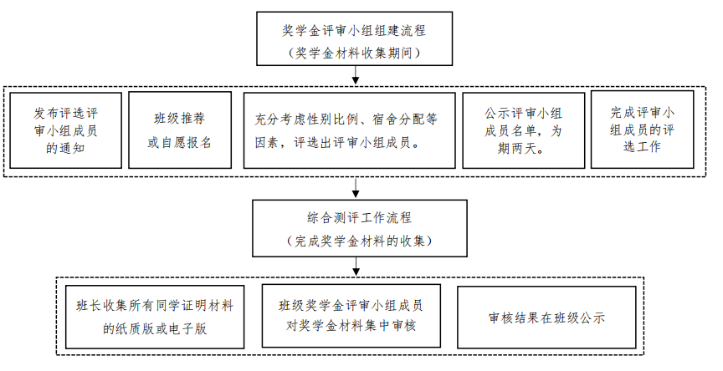

联络人：王老师，0756-3683674。

北京师范大学未来教育学院
2025年10月2日

